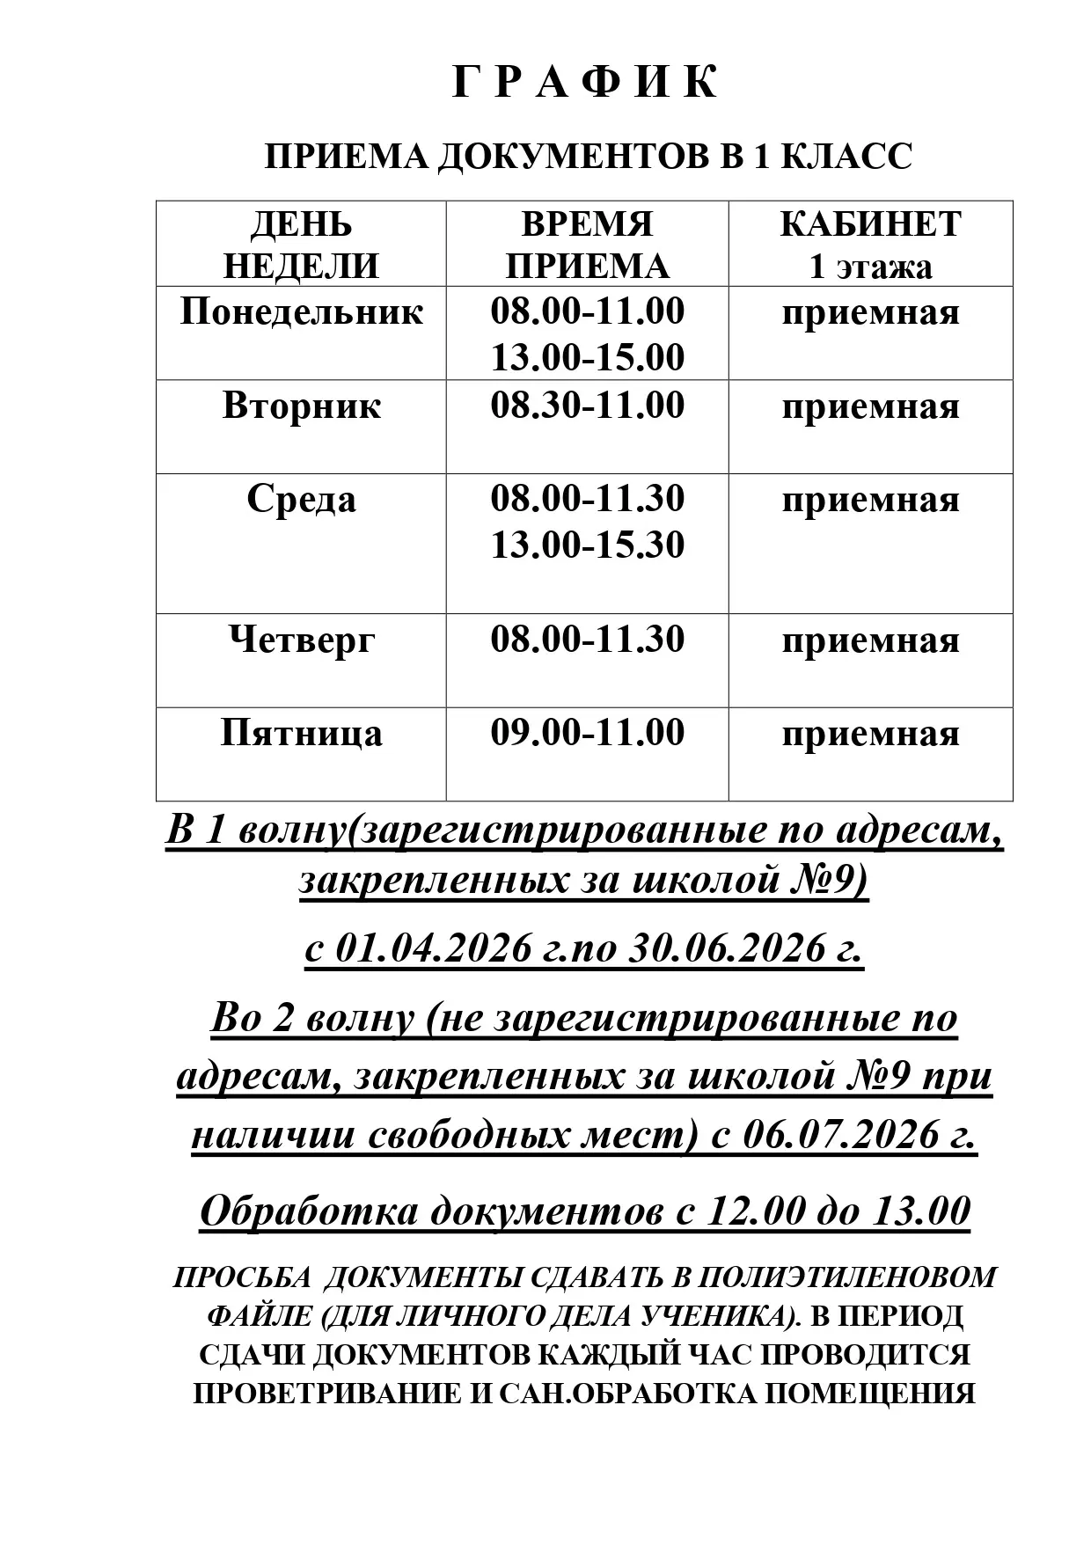Справки по телефону 21-59-20.

